Методические указания для выполнения контрольной работы по дисциплине
«Интеграция и автоматизация бизнес-процессов на предприятии»
Целью изучения дисциплины является приобретения студентами теоретических знаний и практических навыков использования компьютерной техники и специального программного обеспечения в профессиональной деятельности.
При изучении курсов «Интеграция и автоматизация бизнес-процессов на предприятии» предусмотрено выполнение одной комплексной контрольной работы, содержащей 2 задания (теоретическое –реферат и практическое - диаграмма бизнес-процесса (в нотации UML или IFEF). Предусмотрен индивидуальный выбор своего варианта по списку в группе.
2 Варианты тем рефератов:
- История развития концепции реинжиниринга .
- Развитие концепции структурного анализа (на примере стандарта IDEF0.
- Использование информационных технологий при автоматизации производства (цели, задачи, функции, виды информационных технологий).
- Современные информационные технологии обработки текстовой информации.
- Системы управления базами данных. Примеры программных продуктов.
- Методы интеграции автоматизированных информационных систем (АИС)
- Функции MRP I и MRP II-систем
- Структура и функции ERP и ERP II-систем
- CAD/САМ-системы. Назначение, функции, примеры(отечественные и зарубежные разработки).
- Методы интеграции СAD-систем и автоматизированных информационных систем
- Единая информационная модель предприятия
- Технологии реинжиниринга бизнес-процессов. Программные продукты , позволяющие моделировать бизнес-процессы.
- Основы системного подхода при создании интегрированных систем, отвечающих современным требованиям
- Бенчмаркинг – заимствование лучших практик
- Методы интеграции PLM систем и ERP систем
- Интегрированные автоматизированные информационные системы, поддерживающие жизненный цикл изделия (Product Life-cycle Management)
- Сервис-менеджмент в сфере информационных технологий (ITSM)
- Методология COBIT - стандарты в сфере управления IT процессами
- Библиотека передового опыта ITIL
- Методы графического представления бизнес-процессов
- Функциональное и процессное управление. Управление docflow иworkflow
- Интегрированные компьютеризованные производства
- Особенности технической подготовки и оперативного управления в современных экономических условиях. Традиционная схема внедрения АИС в машиностроительном производстве.
- Актуальность применения новых информационных технологий в машиностроении в условиях глобализации мировой экономики.
- Российские ERP – системы. Есть ли возможности импортозамещения?
- Методологии, поддерживающие объектно-ориентированный принцип: методология Aris (группа продуктов IDS Sheer «Aris») и методология UML (продукт Rational Rose).
- Уровни зрелости проектов (модели совершенствования управления)
- Модель архитектуры предприятия
- Архитектура и управление ИТ-портфелем (модель Захмана и Gartner)
- Архитектура и управление ИТ-портфелем ( методики META Group и TOGAF")
Таблица выбора 2 задания - построение диаграммы бизнес-процесса на основе стандартов IDEF 0 и расчет стоимости процесса
Номер в группе | Бизнес-процесс
1, 6, 11,16, 21, 26 | Заказ в Интернет магазине
2,7,12, 17, 22,27 | Написание контрольной работы
3,8, 13,18, 23,28 | Прием работника на работу
4,9,14,19, 24, 29 | Планирование ассортимента выпускаемой продукции
5,10,15,20, 25,30 | Контроль качества продукции

- СПИСОК РЕКОМЕНДУЕМОЙ ЛИТЕРАТУРЫ и ИНТЕНЕТ ИСТОЧНИКОВ
- Авдеюк, О.А. Информационные технологии в профессиональной деятельности. Конспект лекций: учеб. пособие / О. А. Авдеюк, Л. Г. Акулов, О.В. Гостевская, И.Ю. Королева, В. Ю Наумов, М.Г. Скворцов ; ВолгГТУ. – Волгоград, 2014. – 83 с.
- Информационные технологии/Под ред. В.В. Трофимова.-М.: Юрайт, 2011.
- Открытый институт ИНТУИТ http://www.intuit.ru (архитектура предприятия и другие темы)
- Бизнес-процессы, процессная система управления http://tsyganok.ru/pubs/?gr=544
- 1c-itil.ru
- www.businessstudio.ru/upload Бизнес-студио
- Обзор стандарта COBIT itexpert.ru/rus/biblio/cobit копия

Примеры описания бизнес-процессов
Табличная форма ( используется для определения необходимых работ )

№ п/.п | Вид работы | Длительность | Стоимость | Исполнитель | Необходимое оборудование | Нормативные акты  (документация) | Входящая информация  (продукт) | Исходящая информация  (Продукт)
 | Итого

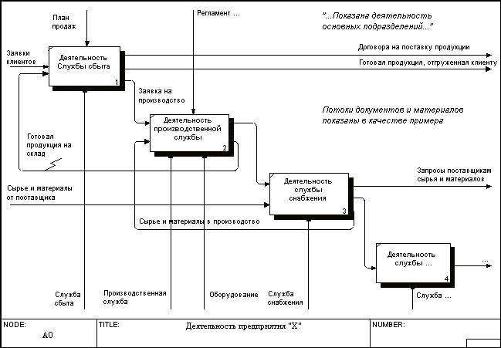
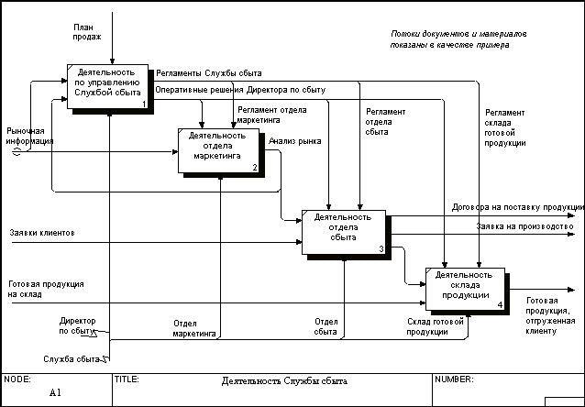
Термины и сокращения
{Граница} | – | внешний поставщик или потребитель стрелки. Находится за рамками моделируемой системы. Название не детализируется в случаях однозначного понимания читателями диаграммы или в случаях неоднозначности.
{Туннель} | – | поставщик или потребитель стрелки. Название не детализируется в случаях однозначного понимания читателями диаграммы.
Бизнес-процесс | – | последовательность действий (подпроцессов), направленная на получение заданного результата, ценного для организации (далее Процесс).
Владелец процесса | – | должностное лицо, несущее ответственность за получение результата процесса и обладающее полномочиями для распоряжения ресурсами, необходимыми для выполнения процесса.
Входы бизнес-процесса | – | ресурсы (материальные, информационные), необходимые для выполнения и получения результата процесса, которые потребляются или преобразовываются при выполнении процесса.
Выходы бизнес-процесса | – | объекты (материальные или информационные), являющиеся результатом выполнения бизнес-процесса, потребляемые другими бизнес-процессами или внешними по отношению к организации клиентами.
Исполнитель процесса | – | подразделение или должность сотрудника, выполняющего процесс.
Организационная структура управления | – | совокупность специализированных функциональных подразделений, взаимосвязанных в процессе обоснования, выработки, принятия и реализации управленческих решений (далее Организационная структура).
Подпроцесс | – | бизнес-процесс, являющийся составной частью вышестоящего процесса.
Процедура | – | бизнес-процесс нижнего уровня, содержащий последовательность конечных (не требующих дополнительной детализации) операций (функций).

